**Cisco PT配置基础**

**通过三个小实验的练习，掌握采用Cisco PT进行网络设计的方法。**

**实验一 Cisco PT 6.0的安装（版本不一样安装方式略有区别，实验一浏览即可）**

下载CiscoPT6.0安装包，双击PacketTracer60_Build45_setup.exe，进入安装界面。

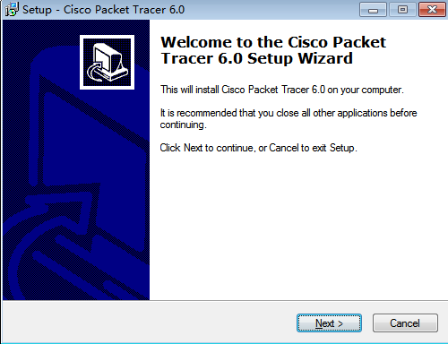

之后便进入傻瓜模式，一路狂点Next就ok了~不过要注意勾选“I accept the agreement”复选框同时可以自定义安装目录。

现在的软件还是英文的，初学者不习惯使用英文版，可以下载Cisco PT的汉化补丁，也就是一个“Chinese.ptl”文件，之后双击Cisco PT图标打开PT模拟器进行加载即可。

汉化步骤：

将Chinese.ptl文件copy到PT安装目录中的languages文件夹下，如果安装包中自带就可以忽略这步了~

双击打开PT模拟器，点击Options🡪Preferences；

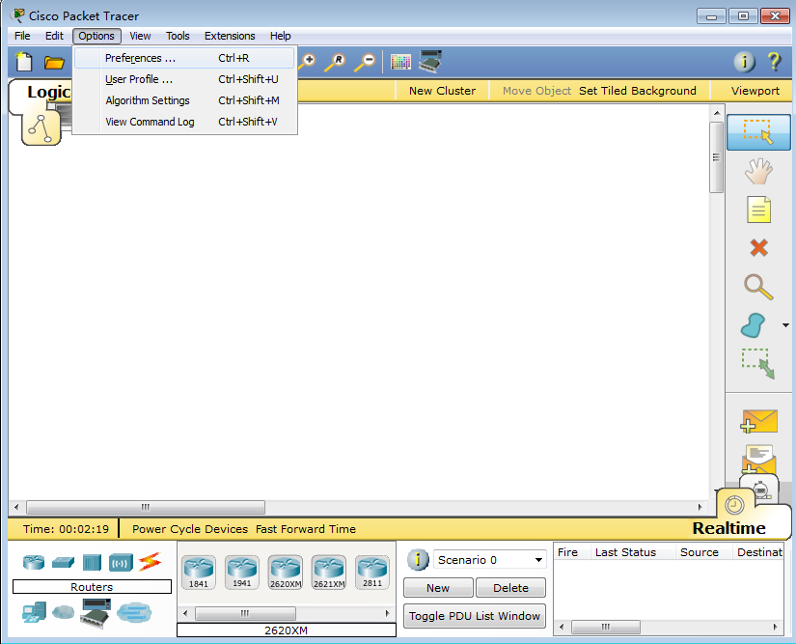

在Interface选项卡中的Select Language版块选择你喜爱的语言~最后点击Change Language按钮，重启PT模拟器。

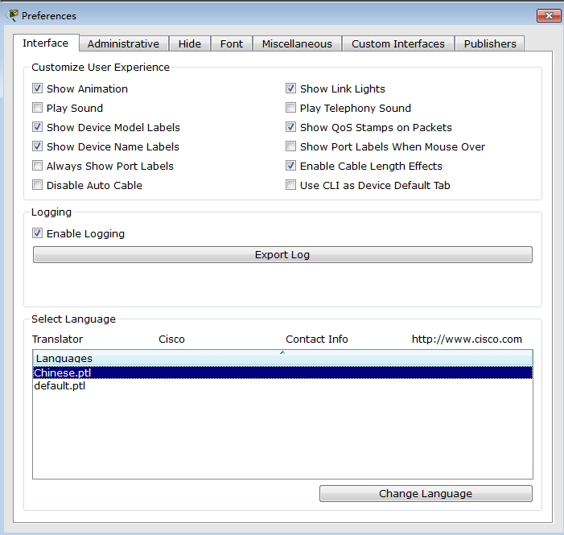

**实验二 Cisco PT 6.0模拟器的使用（结合视频PT操作演示.mp4）**

* 1. **Cisco PT的界面**

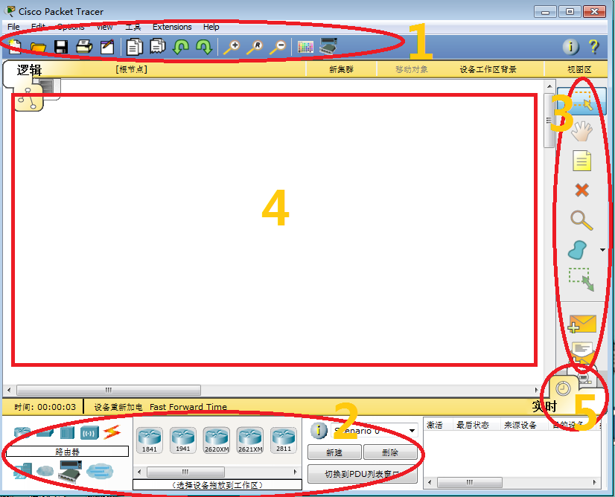

区域1：菜单栏。打开文件、保存文件、调整视图、改变文字颜色以及一些与显示内容相关的操作都可以在这里做。此区域两个常用功能如下~

1. 保存文件：点击file🡪保存，当然也可以直接Ctrl+S，建议大家熟悉自己常用的软件的快捷键，这样很多操作就变得便捷许多啊~

PS：注意区分这里的文件保存与下面将要介绍的交换机路由器配置的保存的区别。通过Ctrl+S保存的是你的工作区域以及你绘制的拓扑图，拓扑中的设备的相关配置要另外保存，在下面会有介绍。

1. 显示设备连接端口：点击Options🡪首选项，在接口选项卡中勾选“Always Show Port Labels”复选框。

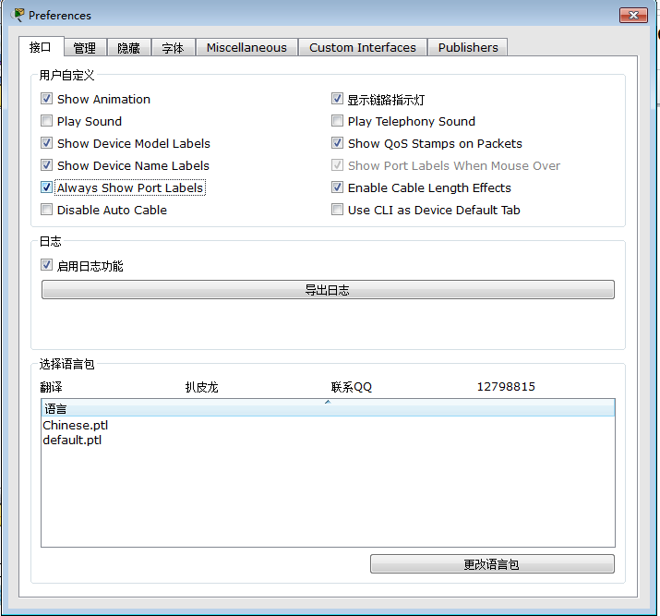

勾选这个选项有什么用呢~？我们先来看下勾选与不勾选的区别。

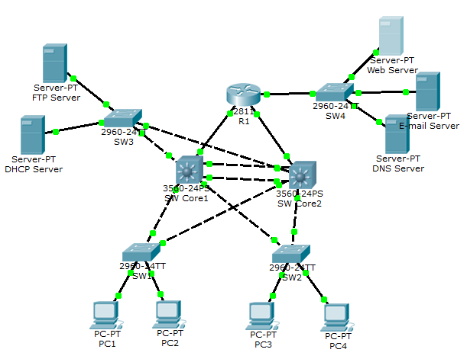

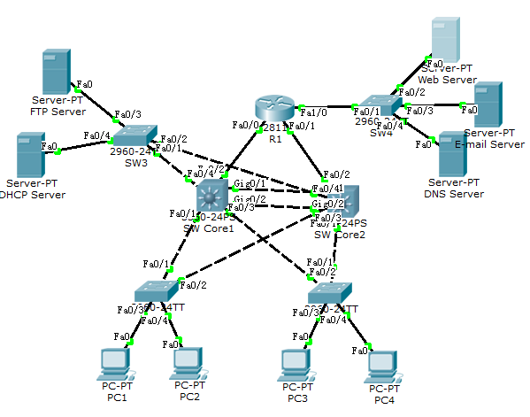

相信大家已经很清楚它的作用了，显示设备间连接的接口号，我们常常需要对设备的某个端口（接口）进行配置，这样把接口号显示出来，就可以清晰的知道我们需要对设备的哪些端口进行配置了。

区域2：设备选择区。这里提供Cisco部分型号的路由器、交换机、PC、服务器以及链路线缆，用来绘制拓扑图。在此区域最左边部分选择设备类型，如点击路由器；中间部分便会显示出不同型号的路由器。使用时直接将设备拖入区域4即可。

区域3：常用操作工具栏（当然你可以随意称呼它~）。这个区域包含一些常用的操作，不过最基础的是前四个，框选、移动、添加标签（文本框）、删除选中项，这些操作均与word操作类似，不再详细阐述，大家要养成多动手尝试的好习惯~~~

区域4：拓扑绘制区。我们最后的拓扑图就在这里形成~

区域5：模拟环境转换。PT提供两种仿真环境：实时与模拟，这两种环境将在下面的第三部分介绍。

* 1. **绘制第一个拓扑图**

在了解了PT的界面之后，让我们一起来绘制我们的第一个拓扑图~下面这个就是我们这次的目标，我们之后的配置以及安全方面的实践也是基于这个简单拓扑结构的。

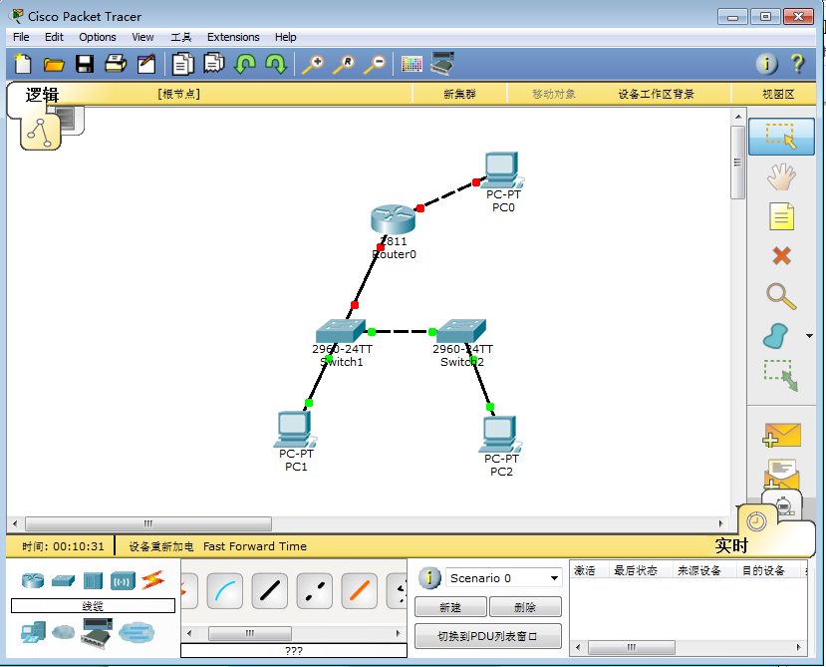

1. 拖设备

从设备选择区选择Cisco 2811型号路由器，拖入拓扑绘制区。

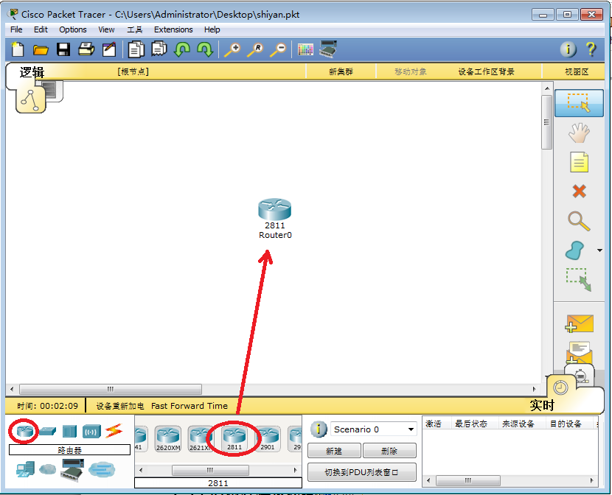

利用同种方法，拖入两台2960交换机以及三台PC机。

1. 选接口连线缆实现设备互连

进行设备互连之前我们先来介绍下线缆类型。

**直通线：**用来连接不同类型的设备，如路由器与交换机。

**交叉线：**用来连接相同类型的设备，如路由器与路由器、交换机与交换机，特别的，PC机与路由器属于同类型设备，交换机与集线器属于同类型设备，他们之间也用交叉线相连。

**反转线：**用来连接可网管设备的console口和主机的com口，主机通过反转电缆与设备的console口相连接以进入设备的控制台对设备进行配置。

从设备选择区选择合适的线缆，单机选择的线缆。

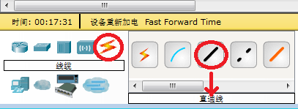

点击我们要连的设备，选择连接的端口，再点击线缆另一端要连的设备并选择连接的端口。

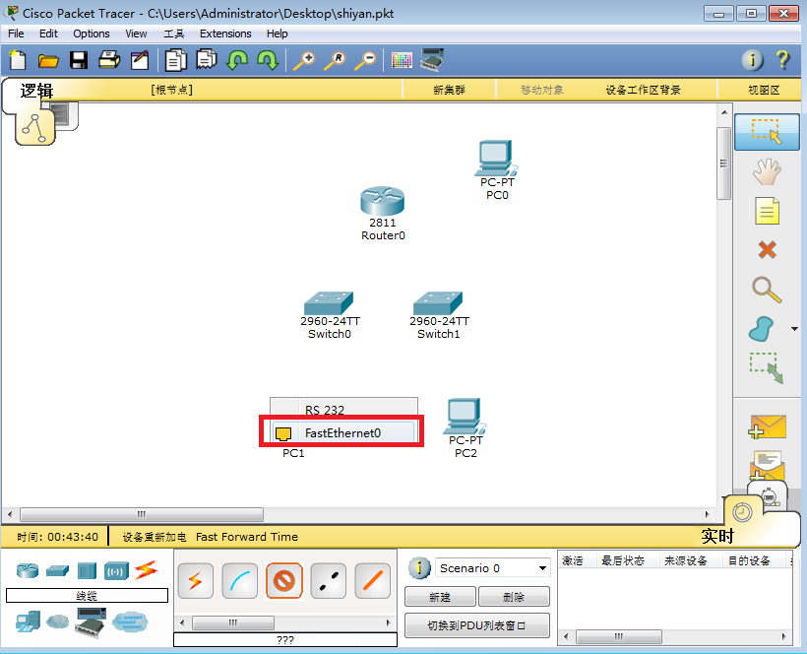

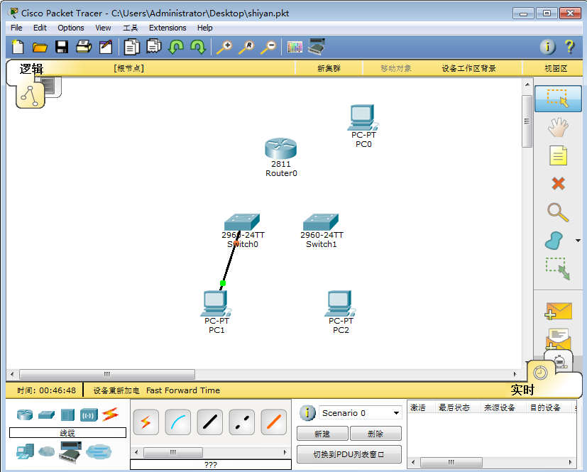

以同样的方式，完成剩余设备的连接。注意线缆类型的选择。至此，我们完成了整个拓扑的绘制。通过学习这个简单的拓扑，我们就可以来绘制我们需要的任意拓扑图了~

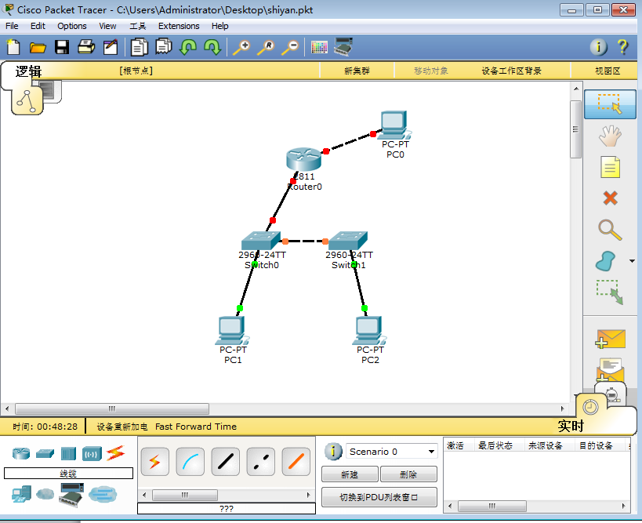

作为巩固和补充，我们再来绘制一个稍微复杂一点的拓扑。下图是我们的目标~

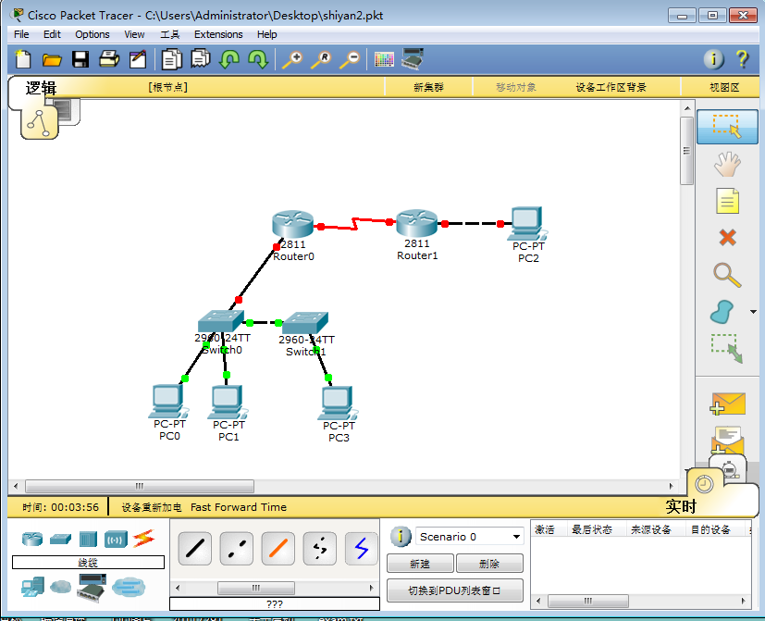

**说明：**用DCE串口线通过路由器的serial口将两路由器相连。

在pt模拟时，连接路由器和pc机的时候会有一个fastethernet，fastethernet是快速以太网口，而serial 是串行口。serial 口一般用于广域网连接端口，fastethernet口用于局域网连接端口

我们先来连接两个路由器，这也是和之前的拓扑唯一一个不一样的地方。首先在线缆里选择DCE串口线缆。

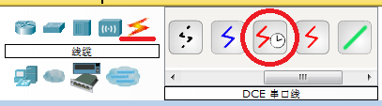

点击路由器Router0，选择serial口。这时你会发现路由器并没有提供这个接口。让我们去看看路由器的背面板，看看上面都有哪些接口。单机路由器Router0。

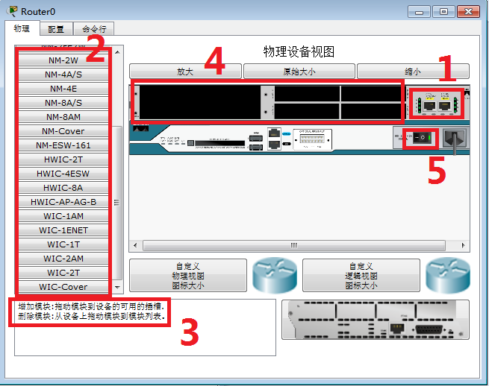

从区域1中我们可以看到，目前路由器上只有两个fastEthernet接口，如果我们需要用到其他类型或者更多的接口该怎么办呢？

在区域2中，给大家提供了该型号路由器可以使用的模块，不同的模块上面有各种不同的接口，模块可以插入到路由器的插槽中（区域4），区域3中已经说明了如何将模块安装到路由器上，只需要简单的拖动就可以了~不过在安装模块前，要保证路由器没有加电，区域5为路由器的电源开关。

要使路由器上有serial接口，我们选择WIC-1T模块，该模块上有一个serial口，相应的，WIC-2T模块上有两个serial口。安装完模块，打开路由器电源后，我们再用DCE串口线连接两路由器的serial口，成功连接~

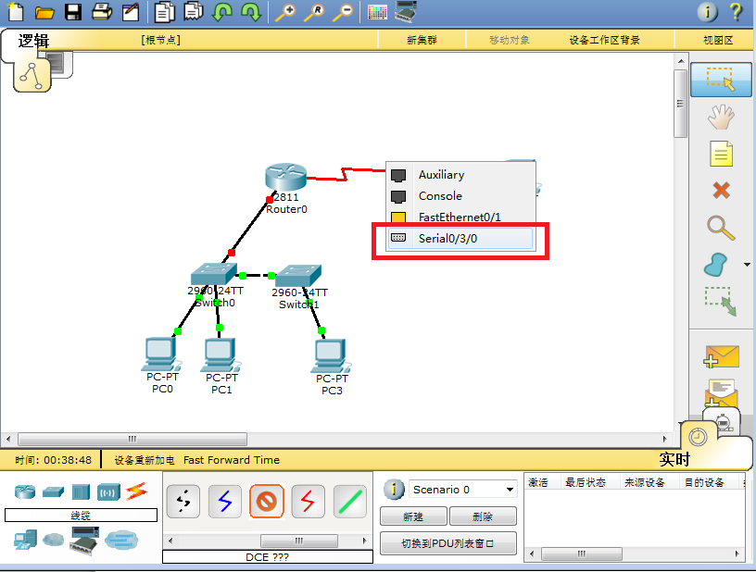

剩下部分的绘制方法就和之前的拓扑一样了，大家自行完成吧~

* 1. **PT的两种模拟环境**

**实时模式**：顾名思义，是一种快速的实时的模式，如现在用PC1去Ping PC2，那么结果会立刻显示在PC1的DOS窗口中。

**模拟模式**：模拟数据包的传送过程，如用PC1去Ping PC2，我们可以通过该种模式看到数据包是通过怎样的路径被传递给PC2的。

在实验中，当配置与验证配置时推荐采用实时模式，当利用仿真软件学习网络协议原理，观察数据包封装格式时，推荐采用模拟模式。

我们接下来对设备的配置全部在实时模式下进行。

* 1. **对主机、交换机、路由器进行配置**

拓扑图绘制完成后，我们就要对网络设备进行配置了，具体的配置会在之后的课程里面讲解，这里先做个铺垫与预热~

**主机**：对主机的配置基本上就是配置它的IP地址信息以保障正常的通信。单机一台PC机，出现PC机的配置界面，进入“桌面”选项卡。

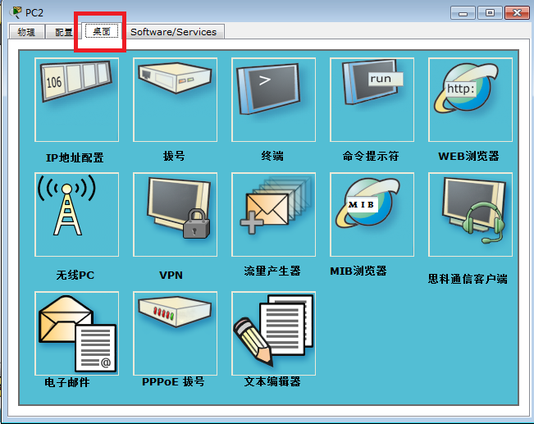

这样我们就进入PC机的桌面了~接下来的操作就和我们在win7下的操作大同小异了。点击“IP地址配置”进行对IP地址、子网掩码、默认网关的配置，点击“命令提示符”进入DOS命令窗口，可执行Ping、tracert等DOS命令操作。

**交换机：**点击交换机，进入“命令行”选项卡，利用CLI（命令行）的方式对交换机进行配置。

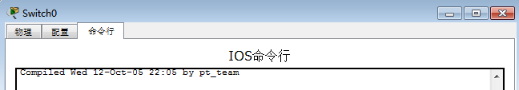

你也许想点击“配置”选项卡对交换机进行配置，但是对于新手，我们并不推荐你这样做。当你使用超级终端对真实的设备进行配置的时候，你是找不到这种图形化配置界面的，并且图形化界面对于新手并不能起到很好的锻炼。

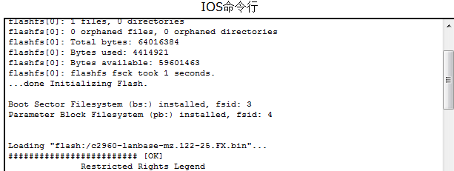

出现上图，说明交换机正在进行加载，耐心等待~

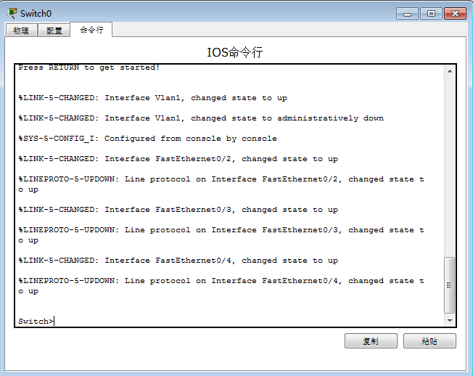

看到控制台提示端口打开后，交换机加载完成。按回车键，进入交换机的用户模式，提示符为“Switch>”。

这里需要说明一下交换机的几种配置模式以及相应的命令提示符：

|  |  |  |
| --- | --- | --- |
| **模式** | **提示符** | **说明** |
| 用户模式 | Switch> | 拥有最少权限，仅能使用enable、ping、telnet等简单命令 |
| 特权模式 | Switch# | 可使用的命令比用户模式多，在该模式下可以查看配置、接口信息、Vlan信息等，但无法进行配置 |
| 全局配置模式 | Switch(config)# | 对交换机/路由器进行全局配置 |
| 接口配置模式 | Switch(config-if)# | 对交换机/路由器的某个接口进行配置 |

**模式间的切换方法**：在用户模式下，输入enable进入特权模式，特权模式下输入config terminal 进入全局配置模式，在全局配置模式下输入interface 接口 进入接口配置模式，在某一模式下输入exit则退回到上一级模式中，输入end直接退回到特权模式下。

在这里大家一定要牢记这几种不同的模式，熟悉模式间的切换，要弄清楚常用配置需要在哪种模式下进行，如为交换机路由器的某个接口做配置，肯定是要先进入到接口配置模式下~要显示配置，查看设备状态，需要在特权模式下进行等等。路由器的也类似~

不过这里记不住没有关系，多留意之后课程中的讲解，在实际的模拟配置过程中便可以逐渐熟悉各种配置以及配置命令所处的模式了~学习是个循序渐进的过程~~~

最后以三个PT使用中的小技巧来结束今天的课程~

1. 学会使用“？”

问号通常可在三种情况下使用。

第一种：当你在一种模式下，不知道可以输入哪些命令时，使用“？”；

第二种：当你输入了命令的一部分，忘记后面的命令语句如何书写时，使用“？”，一条命令中的每个部分之间用空格分离；

第三种：只记得一个单词（命令的一部分）的前面部分的拼写而忘记了后面该如何拼写时，使用“？”。

接下来我们演示一个为交换机命名的实例来说明“？”的使用方法。

该命令为：hostname *交换机名* ，配置模式为“全局配置模式”。

第一步，从用户模式进入特权模式：在Switch>下输入enable；



第二步，接着进入全局配置模式：在Switch#下输入config terminal；



第三步，查看在全局配置模式下可以使用的命令：在Switch(config)#下输入“？”，显示出可以使用的命令，出现“--More--”时按空格键将显示更多内容。

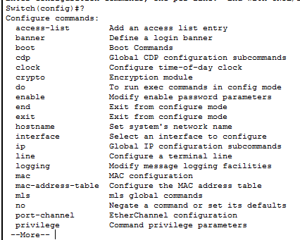

第四步，输入命令hostname S1将交换机名称改为S1；

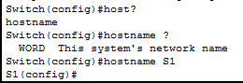

大家一定要养成多打问号的好习惯~不要遇到问题就想着问别人，多打个问号多自己动手尝试一下解决问题~~当然也不要过于依赖问号哟，实实在在的知识技能才是最关键的。

1. 使用命令的缩写及TAB键

Cisco PT是支持简写的，如enable命令可以写成en，config terminal可以写成config t，hostname命令可以写成host，但要注意并不是所有命令都可以简写的，如hostname命令，只有在以host开头的命令中只存在唯一一个命令（即hostname）时，hostname这个命令才可以被简写为host，否则会提示命令有歧义。

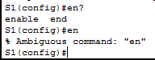

TAB键可以用来对命令进行补全，如在特权模式下输入conf，之后按TAB键，可以自动补全命令config，当然TAB键的使用也存在上述的二义性问题。输入con无法进行补全，因为以con开头的命令有两个，但是conf便可以用TAB补全~

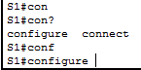

1. 用no取消配置

有时候我们需要将交换机上的某些配置删掉，比如我们配置了某个错误的ip地址，我们就需要删掉那条配置然后重新进行配置。这个时候我们该如何做呢？

办法很简单~就是重新输入那条配置错误的命令，然后按ctrl+A跳到该命令的开头位置，最后输入一个”no”，回车确认便删掉了该配置。



## 实验三 .PacketTracer仿真实例**（结合视频PT操作演示.mp4）**

1. 在PacketTracer中File🡪New创建工程，用模拟器构建一个简单的网络场景
2. 在模拟环境中配置各种网络设备测试网络连通性并熟悉相关网络设备的命令。
3. 在packettracer上观察两台设备ping的数据流转发过程,有两种方法实现该过程

* 在Realtime模式下使用CommandPrompt输入ping命令实现

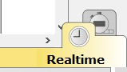

（1）左键单击拓扑图中的PC0，单击Desktop标签页，单击Command Prompt

（2） 输入ping 192.168.3.1命令，然后按下Enter键执行命令

* 在Simulation模式下执行ping命令

1. 单击Realtime后面的Simulation按钮，切换到Simulation模式
2. 为了只显示Ping的数据包，单击EventListFilters按钮，单击ALL/NONE先清除所有的协议类型，然后再单击ICMP，只显示ICMP数据包。

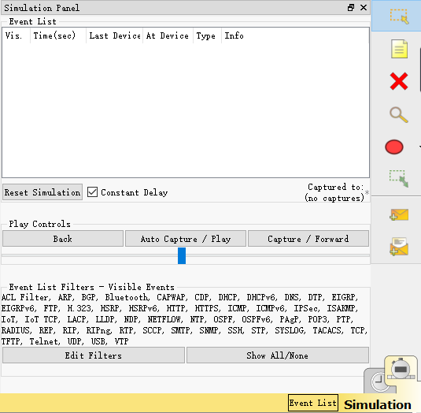

(3) 在PC0的Command Prompt下重新输入ping 192.168.3.1命令，然后按下Enter键，可以在图上显示有一个ICMP包正要离开PC0，在EventList窗口中也可以看到相应的事件。

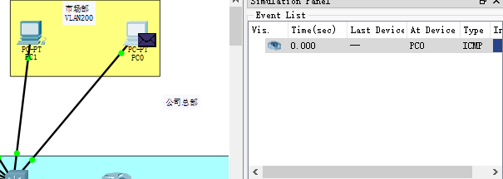

**（一）、cicso交换机的配置**

要配置好Cisco交换机必须熟悉IOS命令及相关的知识

1. 几种配置命令模式

Switch>用户模式，只能使用一些查看命令。

Switch>enable进入交换机特权模式

Switch#特权模式

Switch#configureterminal进入交换机全局配置模式

Switch（config）#全局配置模式

Switch（config）#interface fastEthernet 0/1 进入交换机接口

Switch（config-if）#端口配置命令模式

1. 检查、查看命令

Switch#showversion查看交换机的版本信息

Switch#showvlan查看交换机的vlan信息

Switch#showrunning-config查看交换机当前

Switch#show interface s0/0 显示接口serial上的信息

Switch#show ip route 显示IP路由表

1. 配置IP地址及默认网关

Switch#conf t

Switch(config)#interface f0/1

Switch(config-if)#ip address 192.168.0.253 255.255.255.0

Switch(config-if)#no shutdown

Switch(config-if)#ip default-gateway 192.168.0.254

**(二)、cisco路由器的配置**

1.路由器模块的添加

添加一个模块化的路由器，单击Packet Tracer5.3的工作区中刚添加的路由器，在弹出的配置窗口上添加一些模块：默认情况下，路由器的电源是打开的，添加模块时需要关闭路由器的电源，绿色的电源指示灯也将变暗。在“MODULES”下寻找所需要的模块，选中某个模块时会在下方显示该模块的信息。然后拖到路由器的空插槽上即可，然后打开路由器电源。

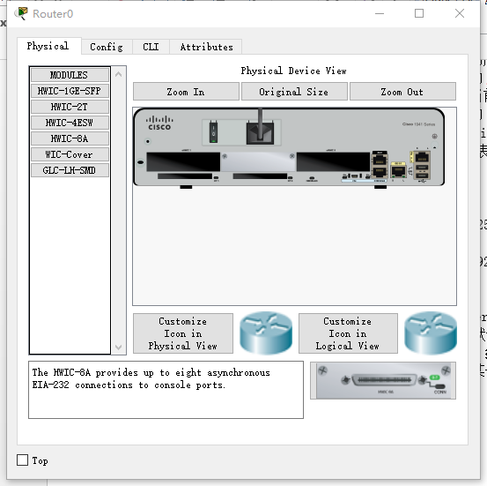

2.几种配置命令模式

Router>用户模式，只能使用一些查看命令。

Router>enable进入路由器特权模式

Router#特权模式

Router#configureterminal进入路由器全局配置模式

Router（config）#全局配置模式

Router（config）#interface fastEthernet 0/1 进入路由器接口

Router（config-if）#端口配置命令模式

3.检查、查看命令

Router#showversion查看路由器的版本信息

Router#showvlan 1 查看路由器有关ip 协议的配置信息

Router#showrunning-config查看路由器当前的配置信息

Router#show interface s0/0 显示接口serial上的信息

Router#show ip route 显示IP路由表

1. 配置IP地址及默认网关

Router#conf t进入路由器某一端口配置其IP地址信息

Router(config)#interface f0/1

Router(config-if)#ip address 19.168.0.253 255.255.255.0

Router(config-if)#no shutdown

1. 配置串口参数（DCE的配置）

Router>enable

Router#conf t

Router(config)#interface serial 0/0

Router(config-if)#clock rate 64000 提供时钟频率为64000

Router(config-if)#no shut

1. 配置路由器的静态路由、默认路由、RIP协议，此处用路由器A、B来

静态路由举例。

RouterA（config）#ip router 192.168.3.0 255.255.255.0 192.168.2.1

RouterB (config)#ip router 192.168.1.0 255.255.255.0 192.168.2.2

默认路由

RouterA(config)#ip route 0.0.0.0 0.0.0.0 192.168.2.1

RouterB(config)#ip route 0.0.0.0 0.0.0.0 192.168.2.2

RIP路由协议

RouterA(config)#router rip

RouterA(config-router)#network 192.168.1.0

RouterA(config-router)#network 192.168.2.0

RouterB(config)#router rip

RouterA(config-router)#network 192.168.2.0

RouterA (config-router)#network 192.168.3.0

### 3.1 实验案例拓扑（课程设计首日重点内容，要求每人熟练掌握）

### 首先照指导书完成，反复练习直到可以独立完成本节配置与仿真，最终完成时间越短越好。

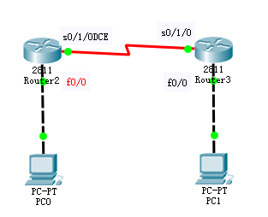

案例拓扑结构

|  |  |  |  |
| --- | --- | --- | --- |
| 设备 | 接口 | 对接设备 | 地址掩码/IP地址 |
| PC0 | FastEthernet0 | Router0-f0/0 | 192.168.1.2/24 |
| PC1 | FastEthernet0 | Router1-f0/0 | 192.168.3.2/24 |
| Router0 | F0/0 | PC0 | 192.168.1.1/24 |
| S0/1/0(DCE) | Router1 | 192.168.2.2/24 |
| Router1 | F0/0 | PC1 | 192.168.3.1/24 |
| S0/1/0 | Router0 | 192.168.2.1/24 |

通过默认路由的方式，使PC0能pingPC1。

### 3.2 实验步骤

1. P1C的配置

PC0：ip address:192.168.1.2 netmask:255.255.255.0

gateway:192.1618.1.1

PC1:ip address:192.168.3.2 netmask:255.255.255.0

gateway:192.168.3.1

1. 路由器的配置

Router0#conf t

Router0(config)#int f0/0

Router0(config-if)#ip address 192.168.1.1 255.255.255.0

Router0(config-if)#no shut

Router0(config-if)#exit

Router0(config)#int s0/1/0

Router0(config-if)#ip address 192.168.2.2 255.255.255.0

Router0(conf-if)#clock rate 64000

Router0(config-if)#no shut

Router0(config-if)#exit

Router0(config)#ip route 0.0.0.0 0.0.0.0 192.168.2.1

Router1#conf t

Router1(config)#int f0/0

Router1(config-if)#ip address 192.168.3.1 255.255.255.0

Router1(config-if)#no shut

Router1(config-if)#exit

Router1(config)#int s0/1/0

Router1(config-if)#ip address 192.168.2.1 255.255.255.0

Router1(config-if)#no shut

Router1(config-if)#exit

Router1(config)#ip route 0.0.0.0 0.0.0.0 192.168.2.2

1. 测试：PC0pingPC1 能够ping通

